MISKOLCI EGYETEM, INFORMATIKAI INTÉZET

# OS gyakorlat #2

Tantárgy: *Operációs Rendszerek (OS-2023) –* Oktató: *Körtvélyesi Péter*Határidő: *2023. március 10.*

**1. feladat**

Bash bejelentkezési scriptek, $HOME mappa/jegyzék/directory.

1. A rendszerszintű állományok áttekintése /etc/profile, /etc/bash.bashrc. Melyek az ott beállított környezeti változók? Beszéljünk ezekről! Hogyan, kinek lehet ezeket módosítani?
2. Mi a feladata $HOME/.bash_profile illetve $HOME/.bashrc állományoknak? Melyik mikor hajtódik végre?
3. Adjon a shell saját üzenet egy új terminál indításakor (pl. aktuális dátum, köszönés stb.)!
4. Készítsünk saját login konfigurációs file-t, melyben a $PATH változóhoz hozzáadjuk a saját $HOME mappánkban korábban létrehozott pl. ~/tmp mappát.
5. Mi a feladata a $HOME/.bash_logout scriptnek? Mikor hajtódik végre?

**Visszajelzés.**

* + Az oktató ellenőrzi a terminál ablakot a hallgatóknál.
  + A hallgatók képernyőjén a beállított $PATH változót meg tudják jeleníteni.

1. Az /etc/profile ezeket a környezeti változókat állítja be: PATH, UMASK,LANG,LC_ALL  
   Az /etc/bash.bashrc-nél alias, PS1, LS_COLORS  
   A rendszerszintű felhasználók módosíthatják ezeket. A felhasználók a $HOME/.bashrc fájlban felülírhatják őket.
2. A $HOME/.bash_profile fájl a felhasználói bejelentkezéskor fut le, olyan beállításai vannak, amik csak egyszer futnak le. Itt lehet beállítani a PATH-eket, a környezeti változókat, más speciális parancsokat, amiket a shell csak a bejelentkezés után futtat. A $HOME/.bashrc fájl pedig a shell új parancsaikor fut le, tehát olyan parancsok kellenek, amikre mindig szükség van. Itt be lehet állítani a prompt-ot, színkódokat, saját aliasokat, fv-eket.

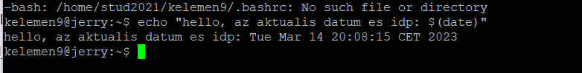

1

*Operációs Rendszerek (OS-2023) –* OS gyakorlat #2 2

1. 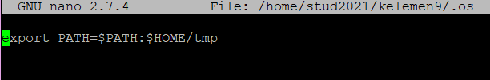

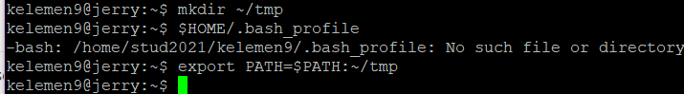

1. Akkor fut le a fájl, mikor kilép a shell-ből vagy kijelentkezik. Például ideiglenes fájlok, mappák törlése, biztonsági mentés esetén végzi el, kijelentkezés után. Ha a $HOME/tmp-be létrehozunk valamit, akkor $HOME/.bash_logout -tal törli a fájlokat automatikusan, miután kiléptünk.

**2. feladat**

|  |
| --- |
| File és mappa hozzáférési jogok.   1. Ki mit lát, miért? Ki az a root user? 2. Miért vannak .-al kezdő állományok (file-ok, mappák)? 3. Beszéljük át az -rwxr-x-wx (vagy 753) file hozzáférési jogok szerepét, jelentőségét! Ellenőrizze mindenki, hogy ki milyen állományokat lát, milyen jogokkal rendelkezik. (**u**ser/**g**roup/**o**ther, **r**ead/**w**rite/e**x**ecute) 4. Mit is jelent a No permission(0), e**x**ecute(1), **w**rite(2), **r**ead(4) és ezek kombinációi, (3,5,6,7)? Mi szükséges ahhoz, hogy lássuk egy mappa tartalmát? 5. Néhány ide tartozó parancs (és kapcsolóik, paramétereik szükségesek):   ls, chmod, chown, sudo(?) |

**Ellenőrzés.**

* + Kérdezzük ki a jogok és a kódok közötti átváltást, hogy mindenki megértette-e!
  + Esetleges tesztkérdések:
    1. Mi az aktuális mappa, a munka direktory?
    2. Ki a tulajdonosa az aktuális mappának?
    3. Mi történik, ha a tulajdonos számára is elérhetetlen (0) egy-egy állomány?
    4. Milyen parancs kell ahhoz, hogy ... (ls, chmod, chown)

1. Linux legfelső szintű felhasználói fiókja, teljes hozzáféréssel bír. Jogosultságokkal rendelkezik.
2. Ezek rejtett állományok, hogy ne zavarják a felhasználók munkáját, ne törölhessenek véletlenül fájlokat. Ilyenek a felhasználó személyes beállításai, rejtett mappákat használnak programok is.

2

*Operációs Rendszerek (OS-2023) –* OS gyakorlat #2 3

1. A 753 szintaxis jelzi, hogy a fájl vagy könyvtár tulajdonosa, milyen jogosultsággal rendelkezik. Ezek lehetnek írási-, olvasási-, végrehajtásijogok, és – ha a jogosultság nem áll fenn.

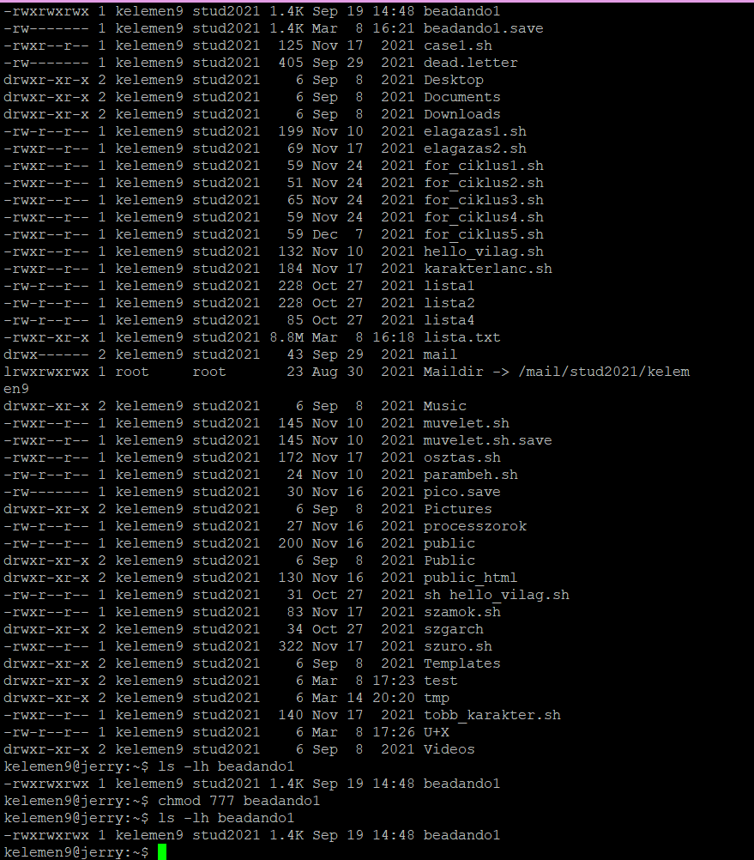

1. Bitminta szerint jelöljük a jogosultságokat. 0-nincs jogosultság, 1-végrahajtás, 2-írás,4-olvasás. Ha ezeket összeadjuk, kapjuk meg a jogosultság értékét. A mappa tartalmának látásához legalább olvasás joggal kell rendelkezni.
2. ls: A parancsa a könyvtárak és fájlok listázása. A jogosultságok, tulajdonosok, méretek, dátumok megjelenítése.  
   chmod: a fájlok és könyvtárak jogosultságainak módosítása.   
   chown: A fájlok és könyvtárak tulajdonosának módosítására szolgál.   
   sudo: superuser do, lehetővé teszi, hogy rootként futtassunk parancsokat

3

*Operációs Rendszerek (OS-2023) –* OS gyakorlat #2 4

**3. feladat**

|  |
| --- |
| Mappa és file létrehozás, ezzel kapcsolatos feladatok   1. Hozzanak létre a hallgatók egy tetszőleges mappát (pl. mkdir $HOME/test)! 2. Ellenőrizzük az alapból beállított jogokat erre, majd változtassuk meg úgy, hogy csak a tulajdonos érje el! 3. Állítsunk elő négy legalább 3 szintű mappastruktúrát!   (pl. 1/2/3; a/b/c; x/y/z; p/r/s/t)   1. A legalsó szintu˝ mappákban hozzunk létre egy-egy readme állományt! (pl. touch readme) 2. A readme állomány első sorába írjuk fel, hogy milyen elérési útvonalon található a file, illetve a második sorába pedig, hogy ki a tulajdonosa!   (echo, date, whoami vagy $USER)   1. Kérdések? |

**Órai munkavégzés.** A gyakorlati órán meg kell nézni a parancsok működését, elérhető kapcsolókat. Önálló kipróbálás, gyakorlás szerepe nagyon lényeges.

(cd, ls, mkdir, rm, rmdir, chmod, pwd, touch, cat > ..., date, whoami, echo)

a)



b)

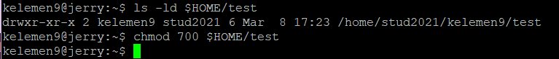

c)

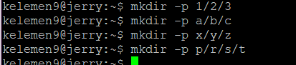

d)

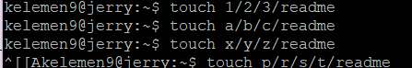

4

*Operációs Rendszerek (OS-2023) –* OS gyakorlat #2 5

e)

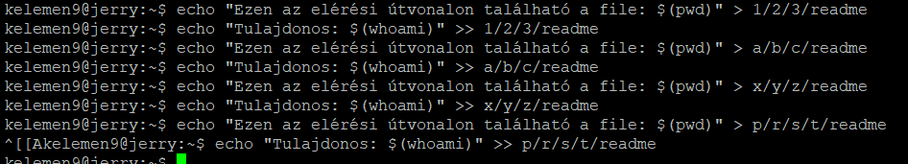

**4.feladat – részben HF.**

”Egyszerű” szövegszerkesztő˝: vi, vim, gvim

1. A vi szövegszerkesztő rövid bemutatása, vagy otthoni önálló megismerése.
2. Parancsmód (Esc – :w – :q! stb), szövegbeviteli mód.
3. Készüljön egy sima script ami visszaír egy *Hello World!* üzenetet

(mkdir myscripts && vi myscripts/myfirstscr.sh ... ./myfirstscr.sh)

(*d*) Egyéni / irányított munka, igénytől függően!

1. #!/bin/bash : melyik shell hajtsa végre a scriptet.
2. chmod u+x myfirstscr.sh : végrehajtható legyen...

a) A vi egy erős, alapvető szövegszerkesztő program az Unix rendszereken, amit a terminálból lehet elindítani. Ez lehetővé teszi a szövegfájlok szerkesztését, és sok előre definiált parancsot tartalmaz. A szerkesztendő fájlt megnyithatjuk vile fájlnévvel. Ahhoz hogy szerkeszteni tudjuk, meg kell nyomni az insert vagy append módot. :q – kilépés, :wq – mentés és kilépés, w – mentés, u: - visszavonás  
b) Esc után parancsokat vár, w-vel kimentjük a fájlt, q! – kilépés mentés nélkül…



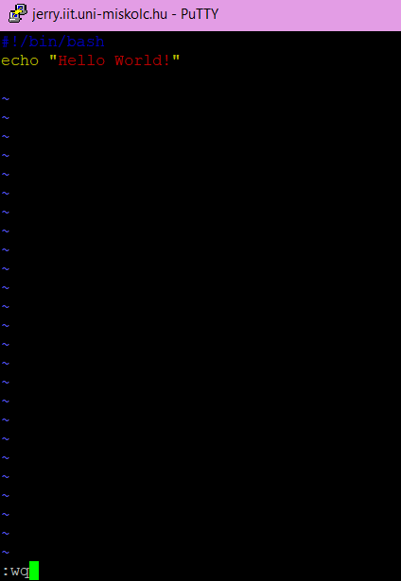

5

*Operációs Rendszerek (OS-2023) –* OS gyakorlat #2 6

**  
  
Órai munkavégzés.** A feladat végrehajtását a gyakorlatvezető ellenőrzi.

d) chmod u+x myfirstscr.sh megváltoztatja az állomány jogosultságait, így a tulajdonos engedélyt kap a végrehajtásárára, a script futtatható lesz. Az u jelzi, hogy az engedély csak a tulajdonosnak szól.

**5. feladat – részben HF.**

”Egyszerű˝” script készítése

1. Készüljön egy sima script ami visszaír egy “Hello $USERNAME!” üzenetet.
2. Írja ezt ki (*(a)* pont) a program automatikusan a bejelentkezéskor/új shell indításakor!
3. Egyéni / irányított munka, igénytől függően!
4. Otthoni feladat, telepíteni a vi szövegszerkesztő˝ egy grafikus felületét, a már korábban létrehozott otthoni linux rendszerben.
5. Az otthoni rendszerben telepített vi szövegszerkesztőben készítsünk egy egyszerű shell scriptet, mely kiírja a felhasználó nevét, és a script futatási időpontját!



**Visszajelzés.**

• A lefutott scriptről kérünk egy képernyőképet készíteni, melyet az MS/Teams gyakorlati csoportba be kell küldeni!

kép